Handreichung zum Material:
„Typische Fehler und Manipulationen in der Statistik“

Mathematisches Gebiet: Daten und Zufall
Zielgruppe: Gymnasium Klasse 9

Vorgeschlagener Einsatzzeitraum:
Innerhalb von Lernbereich 4 „Auswerten von Daten“

Vorausgesetzte Kenntnisse und Fähigkeiten: Die Schülerinnen und Schüler…
- … können Modalwert, Median und arithmetisches Mittel berechnen bzw. bestimmen.
- … wissen, wie statistische Daten erhoben werden.
- … haben die Darstellungsformen Säulen- und Liniendiagramm kennen gelernt und können diese selbstständig erstellen.
- … wenden Grundbegriffe der Prozentrechnung sicher an.
- … können Informationen aus Diagrammen entnehmen.

Inhalt:
Das Arbeitsblatt dient zur Erarbeitung von ausgewählten typischen Fehlern und Manipulationen in der Statistik. Aus der großen Anzahl von Fehlern und Manipulationsmöglichkeiten in der Statistik wurden vier Themen in Übereinstimmung mit den Vorschlägen zu „Kennen typischer Fehler und Manipulationen in der Statistik“ im sächsischen Lehrplan Gymnasium Klasse 9, Lernbereich 4, ausgewählt. Diese vier Themen sind: überzogene Genauigkeit, fehlende Bezugsgröße, Verändern von Mittelwerten und Manipulationsmöglichkeiten bei grafischer Darstellung. Bei einigen Aufgaben wurden regionalspezifische Daten, also Daten im Zusammenhang mit Sachsen verwendet (Quellenangaben: s. unten).
Das Arbeitsblatt ist so konzipiert, dass sich die Schülerinnen und Schüler selbstständig Wissen aneignen können. Dazu wurden Informationskarten für jede Aufgabe bereitgestellt, die den Schülerinnen und Schüler einen Überblick über die verschiedenen Manipulations-möglichkeiten geben. Diese können entweder separat bereitgelegt oder gleich mit dem Arbeitsblatt ausgeteilt werden. Das Ausschneiden der Informationskarten ist optional. Das Arbeitsblatt ist zur Partnerarbeit konzipiert. So haben die Schülerinnen und Schüler die Möglichkeit zusammenzuarbeiten, wodurch produktive Diskussionen entstehen können.

Die Schülerinnen und Schüler schätzen die gegebenen Daten in einer ersten Aufgabe zunächst bezüglich ihrer Genauigkeit ein, zunächst ohne Vorkenntnisse und anschließend mit der Hilfe von zusätzlich gegebenen Informationen zur überzogenen Genauigkeit.
Beim zweiten Komplex (fehlende Bezugsgröße) lesen die Schülerinnen und Schüler die bereitgestellten Informationen im Vorhinein und erarbeiten auf Grundlage dessen Einschätzung über die Glaubwürdigkeit von statistischen Angaben.
Die dritte Aufgabe behandelt die Veränderung von Mittelwerten. Die Lernenden berechnen zunächst das arithmetische Mittel und dessen Veränderung beim Weglassen von Werten. Anschließend informieren sie sich in einem kurzen Text über diese Art der Manipulation und diskutieren Wege, um diese zu erkennen.
In der letzten Aufgabe werden wiederum Informationen zur Manipulation grafischer Darstellungen zu Beginn bereitgestellt. Basierend darauf erkennen die Lernenden manipulierte Grafiken und erstellen diese selbst.
Als Zeitrahmen ist eine 90-minütige Unterrichtsstunde angedacht. Hierbei ist als Einführung eine kurze Beschreibung des Arbeitsblattes von der Lehrperson und eine Einteilung der Partnerarbeit ausreichend. Die restliche Zeit ist für die Arbeit mit dem Arbeitsblatt vorgesehen. Da es sich bei diesem Arbeitsblatt um eine Erarbeitung der Themen handelt, könnte unter Umständen ein größerer Zeitrahmen benötigt werden.

Zu erlernende Kenntnisse und Fähigkeiten: Die Schülerinnen und Schüler …
- … lernen vier typische Fehler und Manipulationen in der Statistik kennen und können ausgehend davon statistische Aussagen auf deren Glaubwürdigkeit überprüfen.
- … können statistische Angaben auf angemessene Genauigkeit überprüfen.
- … erkennen die Manipulationsart „fehlende Bezugsgröße“.
- … können statistische Angaben rechnerisch nachvollziehen.
- … benennen ohne zusätzliche Informationen Möglichkeiten, das arithmetische Mittel zu manipulieren.
- … benennen Anhaltspunkte um manipulierte Durchschnittswerte zu erkennen.
- … erkennen manipulierte grafische Darstellungen und benennen die Art der Manipulation.
- … können selbst eine manipulierte grafische Darstellung erstellen, die eine vorgegebenes Ergebnis stützt.

Materialbedarf:
1 Arbeitsblatt pro Schüler
4 Informationskarten pro Paar
1 Zusatzblatt mit Graphen und Tabellen pro Paar

Benötigte Medien:

Quellenangaben:
Aufgabe 1:
Statistische Ämter des Bundes und der Länder. (2017). Gebiet und Bevölkerung. URL: http://www.statistik-portal.de/Statistik-Portal/de_jb01_jahrtab1.asp, 1.08.17.

Sächsisches Staatsministerium für Wirtschaft, Arbeit und Verkehr. (2017). Freistaat Sachsen im Überblick. URL: http://www.wirtschaft.sachsen.de/download/Freistaat_Sachsen_im_Ueberblick.pdf, 1.08.17.

Aufgabe 3:
Ankünfte 2011 und 2012:
Statistisches Landesamt Freistaat Sachsen. (2013). Sachsen in Zahlen. URL: http://www.fakten.sachsen.de/download/Sachsen_in_Zahlen_2013.pdf, Seite 21, 31.07.17.

Ankünfte 2013-2015:
Statistisches Landesamt Freistaat Sachsen. (2016). Sachsen in Zahlen. URL: https://www.statistik.sachsen.de/download/300_Voe-Sachsen_in_Zahlen/Sachsen_in_Zahlen_2016.pdf, Seite 21, 31.07.17.

Aufgabe 4:
Daten der Tabelle 2:
Statistische Jahrbücher. (2016). Kapitel XIV Außenhandel, Tourismus und Dienstleistungen. URL: https://www.statistik.sachsen.de/html/46889.htm
Link für Kapitel XIV: https://www.statistik.sachsen.de/download/300_Voe-Jahrbuch/JB2016_Kapitel_14.pdf, Seite 341, 1.08.17.

Arbeitsblatt „Typische Fehler und Manipulation in der Statistik“
Name: Klasse:
Datum:
Aufgabe 1:
In Statistiken werden wir mit vielen Zahlen konfrontiert. In der Datenbank der statistischen Ämter des Bundes und der Länder können wir lesen, dass am 31.12.2015 in Sachsen 4.084.851 Menschen leben. In der Statistik vom Sächsischen Staatsministerium für Wirtschaft, Arbeit und Verkehr finden wir die Angaben der Einwohnerzahlen für den 31.12.2015 folgendermaßen: In Sachsen wohnen 4.084,9 Tausend Personen. Ein Bekannter behauptet es sei richtiger zu sagen, es wohnen ungefähr 4 Millionen Menschen in Sachsen.

- Gebt eine Einschätzung darüber, welche Einwohnerzahl genauer ist. Begründet kurz eure Einschätzung.

- Lest die Informationskarte zur überzogenen Genauigkeit durch. Erklärt kurz, welche Einwohnerzahl die höchste Genauigkeit hat.

Aufgabe 2:
- Lest die Informationskarte zur Bezugsgröße durch.
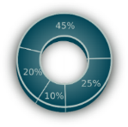
- Eine Pharmafirma gibt die Verbesserung eines ihrer Produkte bekannt. Sie behauptet, es werden jetzt 70% der Patienten geheilt, vorher waren es 60%. Beurteilt, wie glaubwürdig diese Angaben sind.

- Eine Reporterin möchte gerne genauer wissen wie viele Personen an der Studie teilgenommen haben und wie diese Prozentzahlen zustande kommen. Sie kontaktiert die Pharmafirma und erhält die Daten. Positiv sind die Getesteten, wenn sie durch das Medikament geheilt wurden. Erklärt, wie die Firma auf die Prozentzahlen gekommen ist und gebt eine Einschätzung wie aussagekräftig die zweite Testreihe ist.
Testreihe | Anzahl der Getesteten | Positiv | Negativ
1 | 6700 | 4020 | 2680
2 | 150 | 105 | 45

Aufgabe 3:
Die Tourismusbeauftragte von Sachsen möchte ein möglichst positives Bild der Ankünfte der Touristen in Sachsen darstellen. Sie möchte einen guten Durchschnittwert der letzten fünf Jahren angeben.
Jahr | 2011 | 2012 | 2013 | 2014 | 2015
Ankünfte in Tausend | 6714,3 | 7050,5 | 7087,4 | 7408,8 | 7405,9

- Berechnet das arithmetische Mittel mit den Ankunftszahlen der letzten 5 Jahre. Überlegt euch, wie der Mittelwert durch das Weglassen eines Ankunftswertes erhöht werden kann.

- Lest die Informationskarte „Verändern von Mittelwerten“ durch. Diskutiert kurz, wie ihr einem manipulierten Durchschnittswert auf die Schliche kommen könnt.

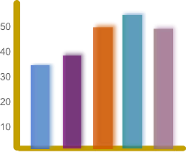
Aufgabe 4:
- Lest die Informationskarte zu Manipulation bei grafischer Darstellung durch.

- Ein Lebensmittelladen stellt seinen Umsatz der letzten 10 Tage grafisch dar. Dabei gibt die x-Achse den Tag und die y-Achse den Umsatz in Tausend € an. Der Statistiker erstellt vier verschiedene Diagramme 1 bis 4 (siehe Zusatzblatt), wobei er den gleichen Datensatz verwendet. Beschreibt die Veränderungen, die an den Diagrammen 1 bis 4 vorgenommen wurden. Verwendet dazu auch die Daten (Tabelle 1) und die Informationskarte. Begründet, welches Diagramm den Anstieg des Umsatzes am Größten und welches den Anstieg des Umsatzes am Ehrlichsten wiedergibt.

- Der sächsische Wirtschaftsminister möchte die Daten der Gesamtausfuhr von Gütern aus der gewerblichen Wirtschaft und aus der Ernährungswirtschaft grafisch darstellen lassen. Die Ausfuhr sind die Güter die in Sachsen produziert werden und dann anschließend in andere Gebiete exportiert werden. Es stehen ihm die Ausfuhrzahlen der letzten 5 Jahre zur Verfügung. Helft ihm ein Diagramm zu erstellen, welches den Anstieg der Ausfuhr noch größer erscheinen lässt. Verwendet dazu die in der Tabelle 2 (siehe Zusatzblatt) aufgeführten Daten und ein kariertes Blatt.

Zusatzblatt zu Aufgabe 4:
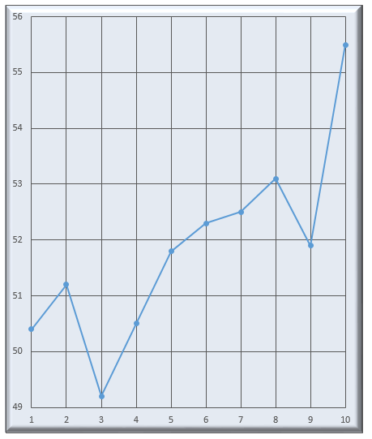
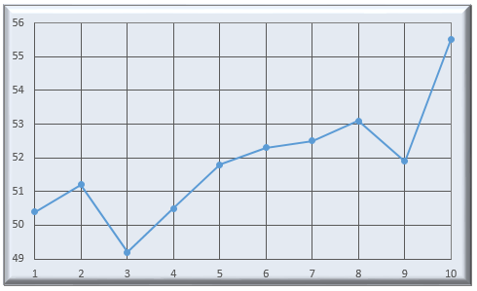
Diagramm 1 Diagramm 2
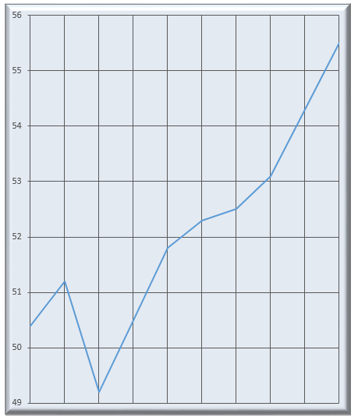

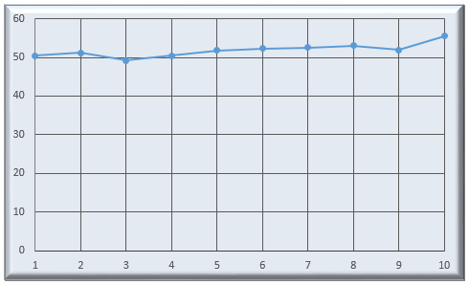

Diagramm 3 Diagramm 4

Tabelle 1
Tag | 1 | 2 | 3 | 4 | 5 | 6 | 7 | 8 | 9 | 10
Umsatz in Tausend € | 50,4 | 51,2 | 49,2 | 50,5 | 51,8 | 52,3 | 52,5 | 53,1 | 51,9 | 55,5

Tabelle 2
Jahre | 2010 | 2011 | 2012 | 2013 | 2014 | 2015
Ausfuhr in Milliarden € | 24,7 | 29,4 | 31,8 | 31,4 | 35,9 | 38,5

Informationskarten:
Information: Überzogene Genauigkeit
In der Statistik kann häufig keine hohe Genauigkeit angegeben werden und diese wird zum Teil erfunden. In dem Einführungsbeispiel zu den Einwohnerzahlen kann nicht exakt gezählt werden wie viele Einwohner tatsächlich sich in dem jeweiligen Gebiet befinden. Zum einen wird durch die Zählung nicht die ganze Bevölkerung erfasst und zum anderen unterliegt die Einwohnerzahl einer natürlichen Schwankung.
Es können allenfalls die erste oder die ersten beiden Ziffern ungefähr genau sein.
Bei Zahlen mit einer hohen Genauigkeit ist daher immer Vorsicht geboten.

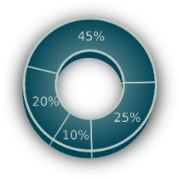
Information: Bezugsgröße
Oft werden in der Statistik Anteile durch Prozentzahlen angegeben. Diese beziehen sich auf eine bestimmte Bezugsgröße. Die Bezugsgröße kann z.B. die Anzahl der Befragten, die Menge der Güter usw. sein. Wenn die Bezugsgröße nicht angeben ist, so verlieren die Angaben ihren Sinn.
Ein Beispiel: Eine Schülerzeitung befragt die Schüler und Schülerinnen zu der anstehenden Wahl des Klassensprechers oder der Klassensprecherin der Klasse 10 b. Sie veröffentlich, dass 60 % für Kandidat A stimmen. Angenommen die Schülerzeitung befragte insgesamt nur 10 Schüler und Schülerinnen, dann hätten 6 Befragte sich für Kandidat A entschieden. Da nicht bekannt ist wie viele der Wahlberechtigten befragt wurden, ist diese Aussage nicht repräsentativ für den Ausgang der Wahl.

Information: Verändern von Mittelwerten
Ein einfaches Mittel um Mittelwerte zu verändern, ist das Weglassen von Ausreißerzahlen. Hierbei sind Zahlen gemeint, die einen großen Unterschied zu den anderen Zahlen in der Urliste aufweisen. Das Weglassen hat vor allem Einfluss auf das arithmetische Mittel. Der Modalwert und der Median werden selten beeinflusst.
Hierzu ein Beispiel: Wenn das monatlichen Taschengeld von 5 Schüler und Schülerinnen 60€, 20€, 100€, 100€ und 75€ beträgt, so beträgt das arithmetische Mittel x = 71€. Wird der Ausreißer 20€ weggelassen, so erhöht sich der Mittelwert:
x ≈ 84€. Somit würde sich der Durchschnitt des monatlichen Taschengeldes erheblich erhöhen.
Das Weglassen von Ausreißerzahlen kann sinnvoll sein oder den Mittelwert verfälschen. Es muss daher angeben werden, warum eine Ausreißerzahl weggelassen wird.
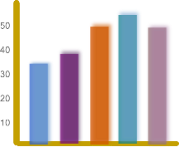
Information: Manipulation bei grafischer Darstellung
Ein falscher Eindruck der Größenverhältnisse von grafischen Darstellungen kann durch verschiedene Methoden erreicht werden. Eine Methode ist es eine Achse nicht im Nullpunkt beginnen zu lassen. So können kleine Veränderungen gleich ganz groß aussehen. Irreführend kann auch sein, wenn der Maßstab einer Achse verändert wird. Wird z.B. die waagerechte Achse gestaucht und die senkrechte Achse gestreckt, wirkt eine Kurve steiler. Zudem kann auch ein Wert aus der Urliste ausgelassen werden und durch das Weglassen der Achseneinteilung verschleiert werden.

Arbeitsblatt „Typische Fehler und Manipulation in der Statistik“
Erwartungsbild
Aufgabe 1
 | Kriterien | Lösung
a) | Die Schülerinnen und Schüler überlegen welcher Zahl sie intuitiv eine höhere Genauigkeit zuschreiben. | Es kann verschiedene Lösungsvorschläge geben:  - Die genauste Einwohnerzahl ist die von den statistischen Ämtern des Bundes und der Länder, da sie bis auf die letzte Ziffer ausgeschrieben ist  - Die genauste Einwohnerzahl ist die vom Sächsischen Staatsministerium für Wirtschaft da es nicht möglich ist eine ganz genaue Anzahl an Einwohnerzahlen anzugeben  - Die genauste Einwohnerzahl ist die Angabe vom Bekannten, da Einwohnerzahlen sich permanent verändern und nicht genau angegeben werden können
b) | Die Schülerinnen und Schüler erarbeiten sich den Begriff überzogene Genauigkeit. | Zahlen, die mit einer hohen Genauigkeit angegeben werden, können oft nicht so genau bestimmt werden.  Einwohnerzahlen ändern sich permanent, daher ist die Angabe vom Bekannten die genauste Angabe die es gibt.

Aufgabe 2
 | Kriterien | Lösung
a) | Die Schülerinnen und Schüler erarbeiten sich selbstständig Wissen zur Bezugsgröße.
b) | Die Schülerinnen und Schüler wenden das Wissen zur Bezugsgröße an. | Die Prozentzahlen sind nicht glaubwürdig, da es keine Angaben zu der Bezugsgröße, also zu der Anzahl der getesteten Personen gibt.
c) | Die Schülerinnen und Schüler wenden das Wissen zur Bezugsgröße an. | Die Pharmafirma hat bei der ersten Testreihe 6700 Personen getestet und davon wurden 4020 geheilt. Hieraus ergibt sich die Prozentzahl von 60 % geheilten Testpersonen.  Die zweite Testreihe testet dagegen nur 150 Personen. Hier wurden 105 Personen geheilt, also nur ein Bruchteil im Gegensatz zur ersten Testreihe. Jedoch ist bei der zweiten Testreihe die Prozentzahl der geheilten Personen höher als bei der ersten.  Da in die zweite Testreihe viel weniger Personen getestet wurden, ist die zweite Testreihe nicht aussagekräftig.

Aufgabe 3
 | Kriterien | Lösung
a) | Die Schülerinnen und Schüler berechnen das arithmetische Mittel und erkunden wie es sich verändern lässt. | Arithmetisches Mittel:  $$\overline{X}=\frac{6714,3+7050,5+7087,4+7408,8+7405,9}{5}=7133,4$$  Durch das Weglassen des niedrigsten Wertes kann das arithmetisches Mittel erhöht werden:  $$\overline{X}=\frac{7050,5+7087,4+7408,8+7405,9}{4}=7238,2$$  Die Einheit der Zahlen ist in Tausend.
b) | Die Schülerinnen und Schüler erarbeiten sich Wissen zur Manipulations-möglichkeit des arithmetischen Mittels und überlegen, wie dies aufgedeckt werden kann. | Mögliche Argumentation:  - Die Urliste muss zur Verfügung stehen.  - Arithmetisches Mittel sollte nachgerechnet werden.  - Man sollte nicht allen angegebenen Mittelwerten gleich vertrauen.  - Man sollte überprüfen, ob es Angaben zum Weglassen eines Ausreißers gibt und welche Gründe dafür genannt werden.

Aufgabe 2
 | Kriterien | Lösung
a) | Die Schülerinnen und Schüler eigenen sich Wissen zu Manipulation von grafischen Darstellungen an.
b) | Die Schülerinnen und Schüler wenden das erworbene Wissen auf ein konkretes Beispiel an. | Diagramm 1: Die y-Achse beginnt nicht im Nullpunkt, sondern bei 49 Tausend €.  Diagramm 2: Die y-Achse beginnt nicht im Nullpunkt, sondern bei 49 Tausend €. Die y-Achse wurde gestreckt und die x-Achse gestaucht (sichtbar an den Gitterlinien).  Diagramm 3: Gleiche Bedingungen wie bei Diagramm 1 & 2, zudem wurde der Wert am 9. Tag weggelassen und die Bezeichnung der x-Achse fehlt vollständig.  Diagramm 4: Die y-Achse beginnt im Nullpunkt, alle Umsätze sind angeben, es ist kein großer Anstieg der Linie zu sehen, passt zu den Daten.  Diagramm mit größtem und schnellsten Anstieg: Diagramm 3), da die Linie am schnellsten ansteigt.  Ehrlichstes Diagramm: Diagramm 4), da die Linie am flachsten ist und somit mit den Daten der Urliste vereinbar ist.
c) | Die Schülerinnen und Schüler erstellen selber eine manipulierte Grafik. | 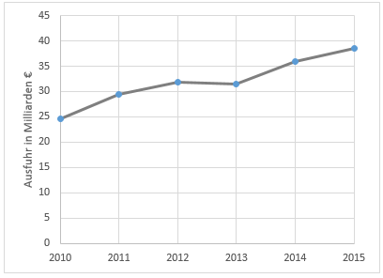  Diagramm ohne Veränderungen:  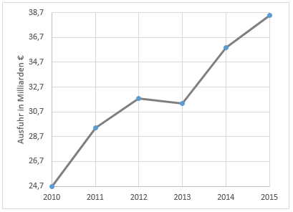  Drei Varianten der möglichen Manipulation mittels Liniendiagramm (Säulendiagramm sind auch möglich)  Beginn nicht im Nullpunkt, sondern bei 24,7 Milliarden €.  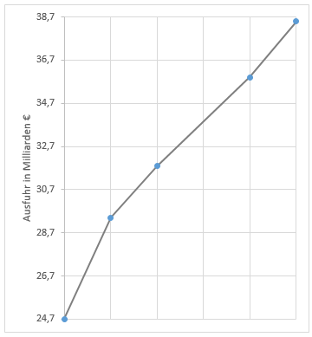  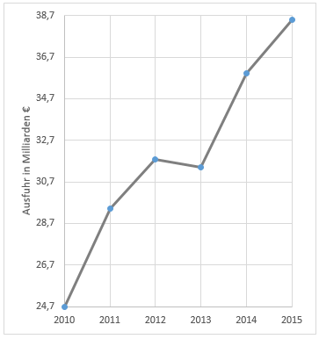  Beginn nicht im Nullpunkt, sondern bei 24,7 Milliarden €. Veränderung der Achsenmaßstäbe. Beginn nicht im Nullpunkt, sondern bei 24,7 Milliarden €. Veränderung der Achsen-maßstäbe. Weglassen der x-Achsenbezeichnung und der Ausfuhrzahl für 2013.

